**Содержание**

Введение 4

1 Проведение Анализа 6

1.1 Анализ структуры и нормативной документации, регламентов Университета 6

1.2 Обоснование выбора бизнес-процесса для автоматизации 7

1.2.1 Модель AS IS 7

1.2.2 Обоснование необходимости автоматизации бизнес-процесса «*написать название бизнес-процесса*» 8

1.3 Анализ и формализация потребностей конечного пользователя 8

1.4 Анализ имеющихся ресурсов в организации 9

1.4.1 Анализ материально-технического обеспечения 9

1.4.2 Анализ программного обеспечения 10

1.4.3 Анализ возможности использования имеющихся ресурсов для автоматизации бизнес-процесса «*название бизнес-процесса*» 10

1.4.4 Выбор программного обеспечения для автоматизации бизнес-процесса 11

1.5 Выводы по разделу 12

*2* Проектирование информационной системы «ххххх хххх хх» (программного модуля, библиотеки, php кода, администрирования…) *Выбрать нужное!!!!!* 14

2.1 Диаграммы проектирования 14

2.1.1 Концептуальная диаграмма 14

2.1.2 Диаграмма функций 15

2.1.3 Use-Case диаграмма 15

2.1.4 DFD диаграмма 16

2.1.5 Логическая диаграмма 17

2.1.6 Структурная диаграмма 17

2.1.7 Диаграмма Ганта 18

2.2 Проектирование базы данных 19

2.2.1 Инфологическое проектирование БД (ER-диаграмма) 19

2.2.2 Логическое проектирование БД (Уточненная ER-диаграмма) 20

2.2.3 Разработка схемы данных 20

2.2.4 Физическое проектирование БД 21

2.2.4.1 Составление реляционных отношений 21

2.2.4.2 Нормализация полученных отношений 22

2.2.4.3 Описание групп пользователей и прав доступа 23

2.2.4.4 Создание таблиц в базе данных 23

2.2.4.5 Проектирование наиболее востребованных запросов 24

2.2.4.6 Установка индексов 25

**2.3** **Выводы по разделу** 26

*3* разработка информационной системы «ххххх хххх хх» (программного модуля, библиотеки, php кода, администрирования…) *Выбрать нужное!!!!!* 27

3.1 Настройка репозитория управления проектом 27

3.2 Frontend-разработка 27

3.2.1 Разработка дизайна интерфейса 28

3.2.2 Выбор фреймворка 28

3.3 Backend-разработка 29

**3.4** **Выводы по разделу** 30

Заключение 32

Список используемых источников и литературы 34

Введение

1 Проведение Анализа

**1.1 Анализ структуры и нормативной документации, регламентов Университета**

Частное образовательное учреждение высшего образования «Московский университет имени С.Ю. Витте по версии Forbes входит в 100 лучших ВУЗов России. Учредителем университета является  акционерное общество "Современное образование". Имеет филиалы в таких городах как Ростов-на-Дону, Пенза, Нижний Новгород. На сайте университета в разделе «Сведения об образовательной организации» приведена структура и органы управления образовательной организации. В организационно-штатную структуру университета входит ученый совет, ректорат и ректор, которые координируют все виды деятельности университета:

– учебная деятельность;

– научная деятельность;

– Электронный университет;

– организационно-правовое управление;

– финансовая деятельность;

– деятельность по развитию университета;

– информационно-техническая деятельность.

Университет включает следующие факультеты:

– факультет экономики и финансов;

– факультет управления;

– юридический факультет;

– факультет информационных технологий;

– факультет довузовской подготовки;

– колледж (факультет среднего специального образования);

– институт дополнительного образования.

В университете утверждены нормативные документы в соответствии с которыми осуществляется деятельность основных подразделений, например, «Положение о бухгалтерии», «Положение о факультете довузовской подготовки», «Положение о колледже» и др. Среди нормативных документов положения о различных сторонах деятельности, например, «Положение об управлении по организации приема», «Положение о службе маркетинга и рекламы» и др.

1.2 Обоснование выбора бизнес-процесса для автоматизации

1.2.1 Модель AS IS

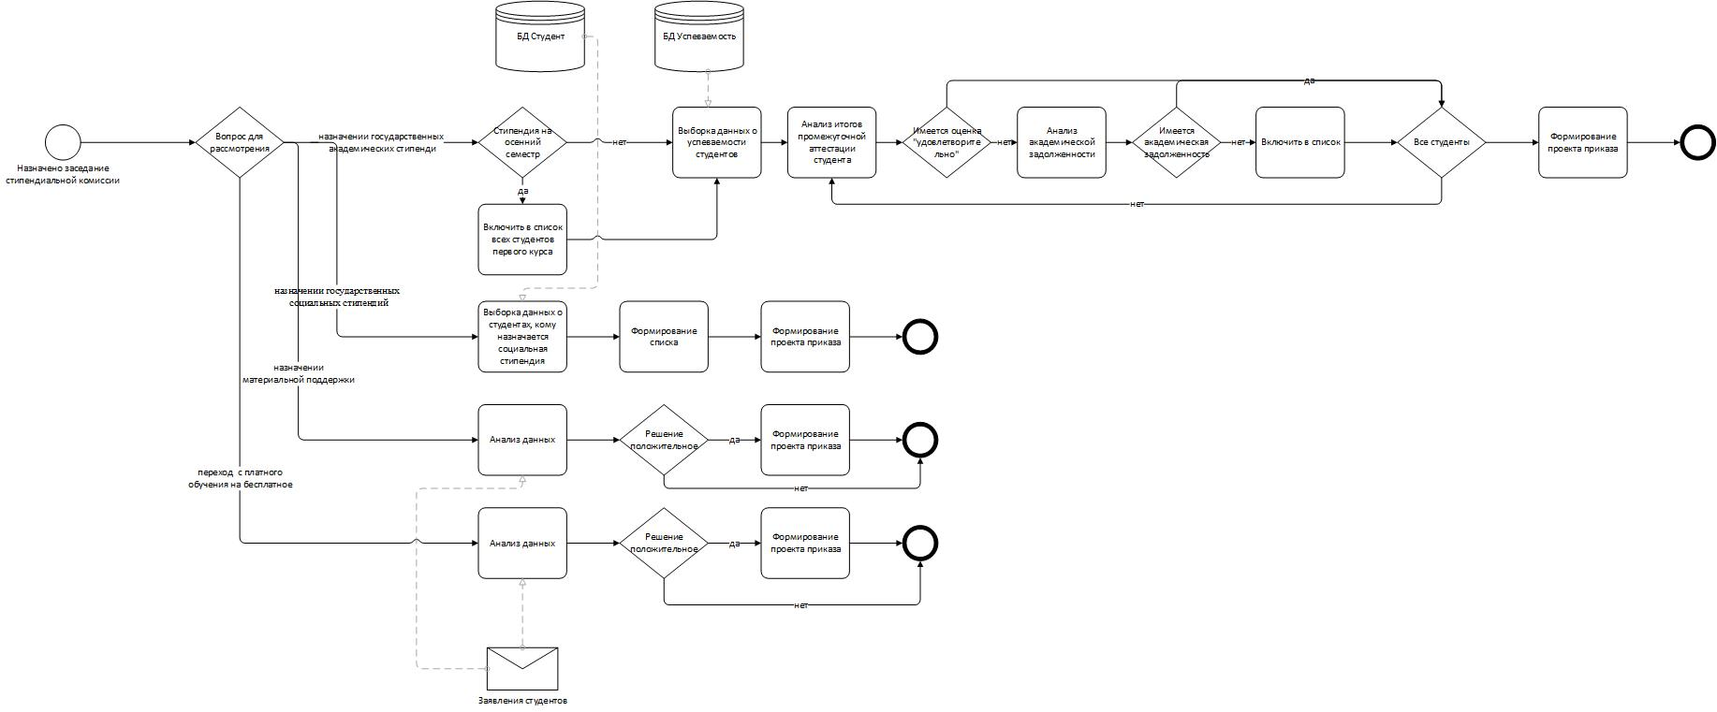

Рисунок 1 – Диаграмма BPMN для модели AS IS

1.2.2 Обоснование необходимости автоматизации бизнес-процесса «Выплаты стипендий и оказания других форм материальной поддержки студентам»

Бизнес-процесс «Выплаты стипендий и оказания других форм материальной поддержки студентам» относится к процессам, в которых с одной стороны окончательное решение должен принимать человек, а с другой стороны процесс является полностью формализованным, особенно начисление государственной академической и государственной социальной стипендий. Автоматизация бизнес-процесса исключит ошибки, которые может допустить человек (человеческий фактор). Мониторинг этого процесса в реальном времени важен и для членов стипендиальной комиссии и для обучающихся.

**1.3 Анализ и формализация потребностей конечного пользователя**

Необходимо разработать информационную подсистему, которая автоматизирует деятельность стипендиальной комиссии по назначению государственных академических стипендий, государственных социальных стипендий и форм материальной поддержки студентам. Информационная подсистема должна обеспечивать:

– выборку данных об успеваемости из БД и анализ этих данных;

– формирование списка студентов на получение государственных академических стипендий;

– выборку данных о студентах, имеющих право на получение государственных социальных стипендий;

– формирование списков на получение государственных социальных стипендий;

– прием электронных заявлений студентов на получение различных форм материальной поддержки;

– формирование списков на получение различных форм материальной поддержки;

– прием заявлений о переходе обучающихся с платного обучения на бесплатное;

– формирование списков о переходе обучающихся с платного обучения на бесплатное;

– мониторинг начислений и выплат стипендий и других выплат в реальном времени.

Входные данные для информационной подсистемы:

– сведения об успеваемости;

– сведения о принадлежности обучающегося к категориям, которым положена государственная социальная поддержка;

– заявления обучающихся на получение материальной поддержки;

– заявления обучающихся о переходе с платного обучения на бесплатное.

Выходные данные:

– список обучающихся на получение государственных академических стипендий и проект приказа;

– список обучающихся на получение государственных социальных стипендий и проект приказа;

– список обучающихся на получение различных форм материальной поддержки и проект приказа;

– список обучающихся, переведенных с платной формы обучения на бесплатную и проект приказа.

**1.4 Анализ имеющихся ресурсов в организации**

**1.4.1 Анализ материально-технического обеспечения**

На сайте в разделе «Сведения об образовательной организации» присутствует таблица «Сведения о наличии оборудованных учебных кабинетов, объектов для проведения практических занятий». В этой таблице приведены сведения об оснащении аудиторий мебелью, вычислительной техникой и оргтехникой. Для дисциплин определено оснащение для проведения лекционных, семинарских, лабораторных занятий. Так для проведения лекционных и семинарских занятий в аудитории установлены мебель для преподавателя и обучающегося, классная доска, мультимедийный комплекс (проектор, экран), ноутбук и колонки. В компьютерных классах и в лабораториях программного обеспечения и сопровождения компьютерных систем на рабочем месте обучающегося установлен персональный компьютер. Для самостоятельной работы используется библиотека и читальный зал, рабочие места которого оснащены мебелью и персональным компьютером.

**1.4.2 Анализ программного обеспечения**

Программное обеспечение, установленное в лекционных аудиториях: Java (Бесплатное ПО); WinRar (Сетевая лицензия); Антивирус Касперского (Сетевые лицензии); media player (Бесплатное ПО); Acrobat Reader DC (Свободное ПО); Flash Player (Свободное ПО); Chrome (Бесплатное ПО); K-Lite Codec Pack (Бесплатное ПО). Кроме того в состав программного обеспечения, использующегося в образовательном процессе входят:  Windows 7 Professional, Microsoft Office 2010, Microsoft Visio 2010, Microsoft Project 2010, Microsoft Visual Studio 2010, 1C Предприятие 8.2, Консультант Плюс.

**1.4.3 Анализ возможности использования имеющихся ресурсов для автоматизации бизнес-процесса «Выплаты стипендий и оказание других форм материальной поддержки студентам»**

Университет имеет сайт, на котором может быть размещено приложение, доступ может быть разграничен. Приложение будет доступно членам стипендиальной комиссии и обучающимся. В приложении обучающийся может подать заявление на получение формы материальной поддержки или переход с платной формы обучения на бесплатную. Обучающиеся получат доступ к решениям стипендиальной комиссии.

1.4.4 Выбор программного обеспечения для автоматизации бизнес-процесса «Выплаты стипендий и оказание других форм материальной поддержки студентам»

Для разработки информационной подсистемы предлагается использовать язык JavaScript, который  является мультипарадигменным  [языком программирования](https://ru.wikipedia.org/wiki/%D0%AF%D0%B7%D1%8B%D0%BA_%D0%BF%D1%80%D0%BE%D0%B3%D1%80%D0%B0%D0%BC%D0%BC%D0%B8%D1%80%D0%BE%D0%B2%D0%B0%D0%BD%D0%B8%D1%8F). JavaScript обычно используется как язык сценариев для реализации  интерактивных  веб-страниц. Этот язык не имеет возможностей для работы с БД и web-серверами.

Разрабатываемая информационная подсистема должна иметь доступ к БД, содержащим сведения об обучающихся и итогах промежуточной аттестации. Для разработки БД целесообразно использовать СУБД MySQL. А для работы с БД – язык сценариев общего назначения PHP, который особенно подходит для веб-разработки.

1.5 Выводы по разделу

2 Проектирование информационной подсистемы «Стипендии и выплаты»

2.1 Диаграммы проектирования

2.1.1 Use-Case диаграмма

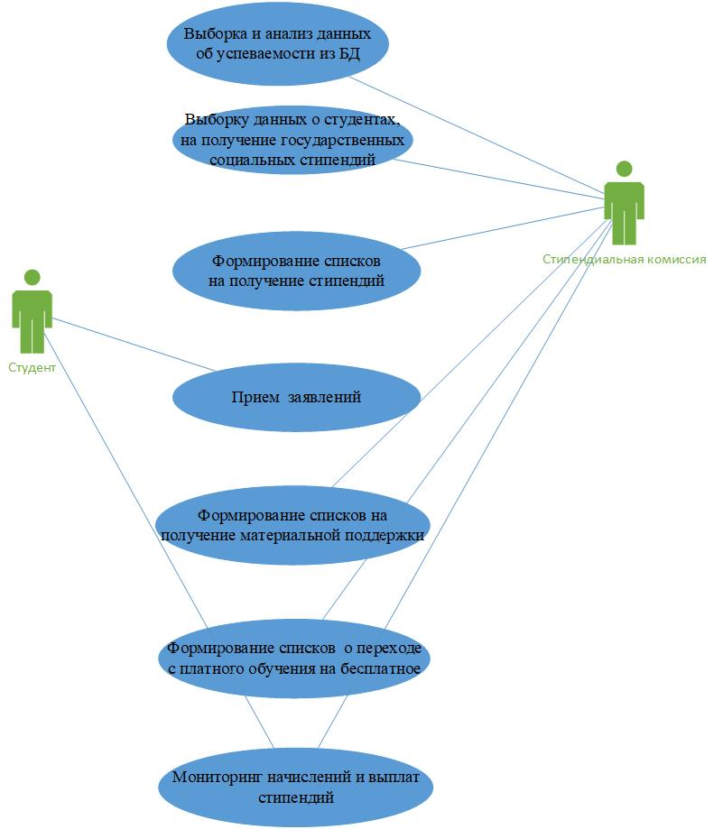

Рисунок Use-Case диаграмма

2.1.2 Диаграмма функций

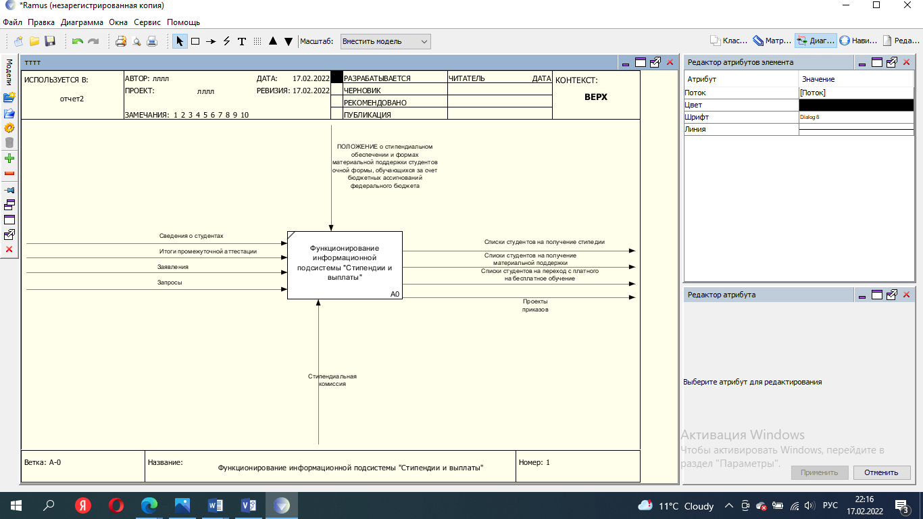

Рисунок – Функциональная диаграмма (контекстная)

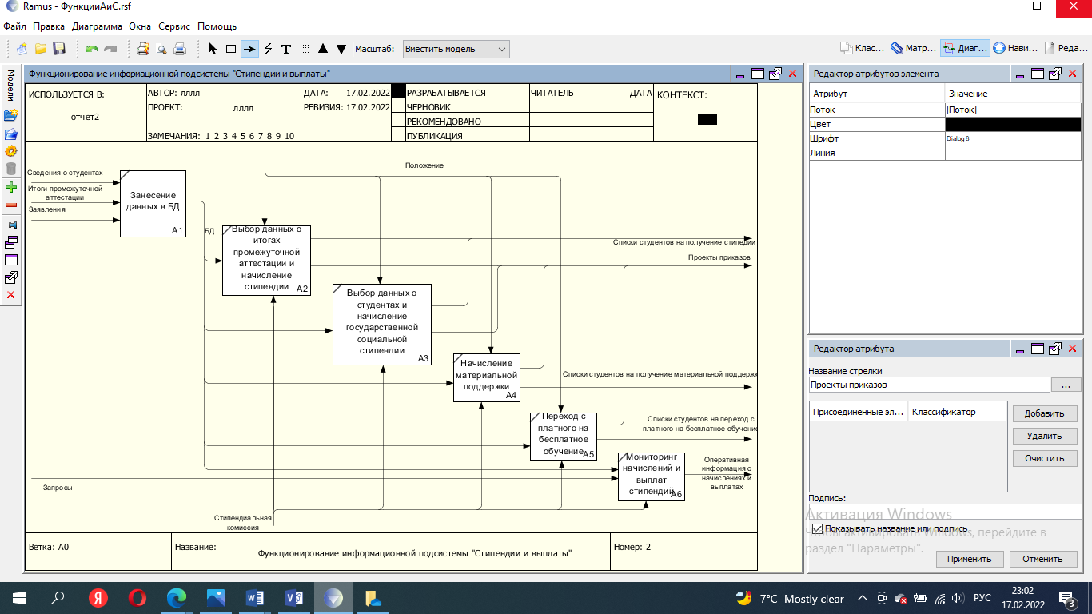

Рисунок – Функциональная диаграмма (декомпозиция контекстной диаграммы)

2.1.3 DFD диаграмма

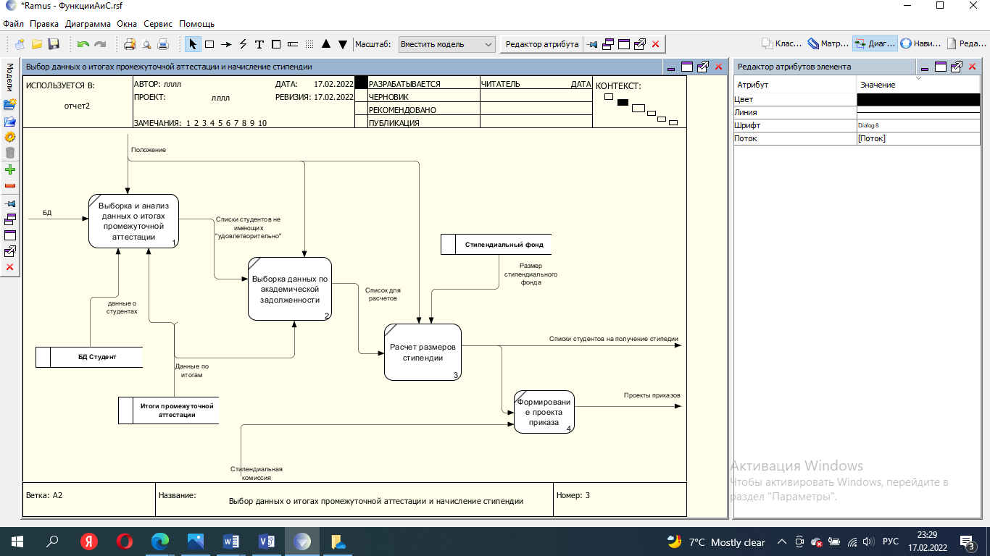

Рисунок – DFD –диаграмма. Выбор данных о итогах промежуточной аттестации и начисление стипендии

2.1.5 Логическая диаграмма

2.1.6 Структурная диаграмма

2.1.7 Диаграмма Ганта

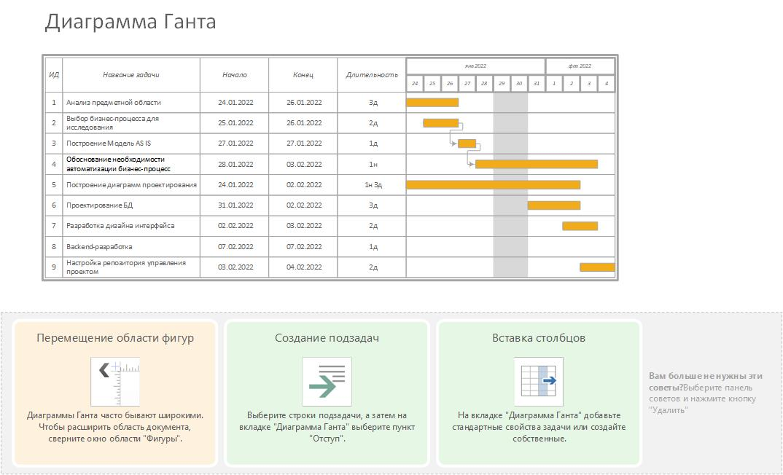

Рисунок – Диаграмма Ганта

2.2 Проектирование базы данных

2.2.1 Инфологическое проектирование БД (ER-диаграмма)

На основании проведенного исследования предметной области и целей создания информационной подсистемы были выделены следующие сущности:

Сущность «Студент» содержит данные о всех студентах. Спецификация атрибутов для этой сущности отображена в таблице 1.

Сущность «Аттестация» содержит данные обо всех итогах промежуточных аттестаций. Таблица 2 содержит информацию об атрибутах этой сущности.

Сущность «Дисциплина» – содержит данные о дисциплинах, по которым проводилась промежуточная аттестация.

Сущность «Преподаватель» – содержит данные о преподавателях, которые проводили промежуточную аттестацию.

Сущность «Заявление» содержит данные о заявлениях, подаваемых студентом на получение различных форм материальной поддержки и переходе с платной формы обучения на бесплатную (таблица 3).

Сущность «Стипендия» – содержит данные о получаемой стипендии в течение всего периода учебы.

Сущность «Выплаты» – содержит данные о получаемой студентом материальной поддержки.

Сущность «Приказ» – содержит данные о приказе, в соответствии с которым выполняется выплата стипендий, материальная поддержка и переходы на бесплатную форму обучения.

Таблица 1 – Спецификация атрибутов сущности «Студент»

|  |  |  |  |  |
| --- | --- | --- | --- | --- |
| Название  атрибута | Описание атрибута | Тип данных | Диапазон значений | Пример  атрибута |
| Ид код | Идентификационный код клиента | Числовой | > 0 | 4587 |
| Фамилия | Фамилия клиента | Текст | - | Василенко |
| Имя | Имя клиента | Текст | - | Степан |
| Отчество | Отчество клиента | Текст | - | Васильевич |
| ДатаР | Дата рождения | Дата | ≤текущая дата | 16.03.2004 |
| Адрес | Адрес проживания | Текст | - | Г.Москва ул. Ватутина15 кв.487 |
| Телефон | Телефон клиента | Текст | – | 89145693546 |
| Email | Электронный адрес | Текст | - | vas@mail.ru |
| ФормаО | Форма обучения | Текст | - | Очная |
| ФормаФ | Форма финансирования | Текст | – | Договор |
| Образование | Предыдущее образование | Текст | – | СПО |
| ДатаО | Дата окончания уч. заведения | Дата | ≤текущая дата | 01.07.2021 |

Таблица 2 – Спецификация атрибутов сущности «Аттестация»

|  |  |  |  |  |
| --- | --- | --- | --- | --- |
| Название  атрибута | Описание атрибута | Тип данных | Диапазон значений | Пример  атрибута |
| Номер | Номер | Числовой | > 0 | 47 |
| Дата | Дата проведения промежуточной аттестации | Дата | ≤текущая дата | 16.03.2004 |
| Оценка | Оценка | Текст | - | Хорошо |

Таблица 3 – Спецификация атрибутов сущности «Дисциплина»

|  |  |  |  |  |
| --- | --- | --- | --- | --- |
| Название  атрибута | Описание атрибута | Тип данных | Диапазон значений | Пример  атрибута |
| Код | Код дисциплины | Числовой | > 0 | 47 |
| Наименование | Наименование дисциплины | Текст | - | Математика |
| Форма | Форма аттестации | Текст | - | Экзамен |

Таблица 4 – Спецификация атрибутов сущности «Преподаватель»

|  |  |  |  |  |
| --- | --- | --- | --- | --- |
| Название  атрибута | Описание атрибута | Тип данных | Диапазон значений | Пример  атрибута |
| ИдкодПрепод | Идентификационный код | Числовой | > 0 | 47 |
| Фамилия | Фамилия преподавателя | Текст | - | Кисленко |
| Имя | Имя | Текст | - | Иван |
| Отчество | Отчество | Текст | - | Васильевич |
| Телефон | Телефон клиента | Текст | – | 89145693546 |

Таблица 5 – Спецификация атрибутов сущности «Заявление»

|  |  |  |  |  |
| --- | --- | --- | --- | --- |
| Название  атрибута | Описание атрибута | Тип данных | Диапазон значений | Пример  атрибута |
| Номер | Номер | Числовой | > 0 | 147 |
| Дата | Дата подачи | Дата | ≤текущая дата | 16.03.2004 |
| Вид | Вид | Текст | - | На материальную поддержку |
| Причина | Причина необходимости материальной поддержки | Текст | - | Семейное положение |

Таблица 6 – Спецификация атрибутов сущности «Стипендия»

|  |  |  |  |  |
| --- | --- | --- | --- | --- |
| Название  атрибута | Описание атрибута | Тип данных | Диапазон значений | Пример  атрибута |
| Номер | Номер (Счетчик) | Числовой | > 0 | 47 |
| Дата1 | Дата начала выплаты | Дата | ≤текущая дата | 01.02.2021 |
| Дата2 | Дата окончания выплаты | Дата | ≤текущая дата | 16.07.2021 |
| Размер | Размер в рублях | Числовой | >0 | 2850 |
| Вид | Вид стипендии | Текст | – | Социальная |

Таблица 7 – Спецификация атрибутов сущности «Выплаты»

|  |  |  |  |  |
| --- | --- | --- | --- | --- |
| Название  атрибута | Описание атрибута | Тип данных | Диапазон значений | Пример  атрибута |
| Номер | Номер (Счетчик) | Числовой | > 0 | 47 |
| Дата1 | Дата выплаты | Дата | ≤текущая дата | 01.02.2021 |
| Размер | Размер в рублях | Числовой | >0 | 2850 |
| Причина | Причины выплат | Текст | - | На лечение |

Таблица 2 – Спецификация атрибутов сущности «Приказ»

|  |  |  |  |  |
| --- | --- | --- | --- | --- |
| Название  атрибута | Описание атрибута | Тип данных | Диапазон значений | Пример  атрибута |
| Номер | Номер | Числовой | > 0 | 47 |
| Дата | Дата приказа | Дата | ≤текущая дата | 16.03.2004 |
| Подпись | Лицо, подписавшее приказ | Текст | - | Петров |
| Должность | Должность, лица, подписавшего приказ | Текст | - | Ректор |

Таблица 9 – Спецификация атрибутов сущности «Направление подготовки»

|  |  |  |  |  |
| --- | --- | --- | --- | --- |
| Название  атрибута | Описание атрибута | Тип данных | Диапазон значений | Пример  атрибута |
| Номер | Номер | Числовой | > 0 | 090203 |
| Наименование | Наименование | Текст | - | ИС и технологии |

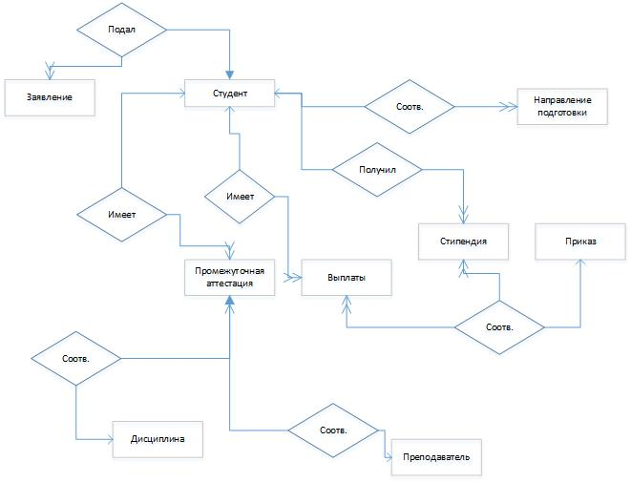

Рисунок– Концептуальная диаграмма

2.2.4.1 Составление реляционных отношений

С целью создания совокупности нормализованных отношений, в которых реализованы связи между объектами предметной области и выполнены все преобразования, необходимые для эффективной реализации в среде конкретной СУБД, необходимо провести этап логического проектирования, который выполняется в два этапа:

– отображение полученной концептуально-инфологической модели на реляционную модель путем совместного представления в ее отношениях ключевых элементов взаимосвязанных записей;

– анализ полученных отношений на соответствие трем нормальным формам.

При проведении первого этапа логического проектирования рассматривается каждая связь между сущностями. В тех случаях, когда сущности имеют связь «один-ко-многим», сущности, от которых исходит простая связь, являются исходными, а другие сущности, соответственно, являются порожденными. При построении отношений, ключи порожденной сущности необходимо добавить в атрибуты исходной сущности.

Итак, на основании общих правил создания отношений на основе сущностей и связей между ними, с учетом типов связей, сформируется отношения для проектируемой базы данных. Далее проводится отображение инфологической модели на реляционную, рассматривая каждую связь отдельно. На рисунках 14 –15 представлен анализ связи «Студент – Аттестация».

Для связи «Студент – Аттестация», показанной на рис. 14, выполняется построение отношений. Сущность «Студент» является исходной, т.к. от нее исходит простая связь. Сущность «Аттестация» будет порожденной. Следовательно, ключ исходной сущности добавляется в порожденную, что показано на рисунке 15.

Сущность «Студент»

|  |  |  |  |  |  |  |
| --- | --- | --- | --- | --- | --- | --- |
| Ид код | Фамилия | Имя | Отчество | Телефон | Адрес | … |

Сущность «Аттестация»

|  |  |  |
| --- | --- | --- |
| Номер заявки | Дата | Оценка |

Рисунок 14– Связь «Студент – Аттестация»

Отношение 1(Студент)

|  |  |  |  |  |  |  |
| --- | --- | --- | --- | --- | --- | --- |
| Ид код | Фамилия | Имя | Отчество | Телефон | Адрес | … |

Отношение 2 (Аттестация)

|  |  |  |
| --- | --- | --- |
| Номер заявки | Дата | Оценка |
| Ид кодСтудента(FK) |

Рисунок 15 – Результат анализа связи «Студент – Аттестация»

Аналогично выполняется анализ всех остальных связей и в результате создается набор отношений, которые содержат внешние ключи.

2.2.4.2 Нормализация полученных отношений

Для разработки БД необходимо создать третью нормальную форму БД.

Нормализация отношений представляет собой формальный аппарат ограничений на формирование отношений, позволяющий устранить дублирование, обеспечивает непротиворечивость хранимых данных, и уменьшает трудозатраты на ведение базы данных.

Все отношения, полученные на этапе отображения концептуально-инфологической модели на реляционную соответствуют первой нормальной форме, поскольку значения всех атрибутов не являются множеством (повторяющейся группой).

Отношения находятся во второй нормальной форме, если они являются отношениями в первой нормальной форме, и каждый атрибут, не являющийся ключевым атрибутом, в этих отношениях функционально полно зависит от составного ключа отношения. Отношения являются отношениями во второй нормальной форме.

Проанализировав отношения, можно сделать вывод, что они находятся в третьей нормальной форме, так как они находятся во второй нормальной форме и все атрибуты, которые не являются ключевыми, не имеют транзитивной зависимости от ключевых атрибутов.

Для проверки, находится ли БД в третьей нормальной форме, для отношений строятся функциональные зависимости. Пример такой зависимости представлен на рисунке .

Отношение «Стипендия»

|  |  |  |  |  |  |  |  |
| --- | --- | --- | --- | --- | --- | --- | --- |
| |  | | --- | | Номер | | Дата1 | | Дата2 | | Размер | | Вид | | ИдкодСтудента | | Номер приказа | |

Рисунок – Функциональные зависимости для отношения «Стипендия»

2.2.2 Логическое проектирование БД (Уточненная ER-диаграмма)

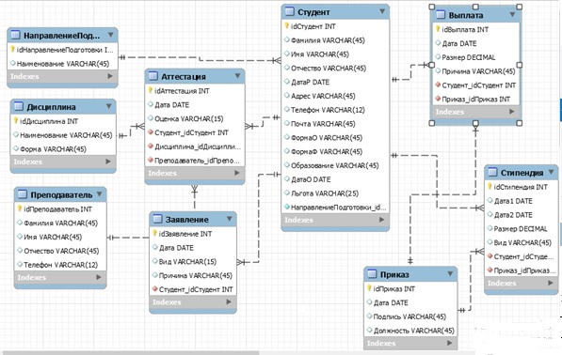

Рисунок – Логическая модель БД

2.2.4 Физическое проектирование БД

Целью физического проектирования является представление логического проектирования в форме, пригодной для реализации в конкретной СУБД. При физическом проектировании происходит трансформация сущностей в таблицы, а атрибутов в поля.

Все поля физических таблиц БД, описаны в таблицах 17 – 30.

Таблица 17 – Физическое представление отношения «Студент»

|  |  |  |  |
| --- | --- | --- | --- |
| Название поля | Тип данных | Условия | Индексация |
| Ид код | Integer | > 0 | Да |
| Фамилия | Varchar(45) | - | Нет |
| Имя | Varchar(45) | - | Нет |
| Отчество | Varchar(45) | – | Нет |
| ДатаР | Date | ≤ Date() | Нет |
| Адрес | Varchar(45) | > 0 | Да |
| Телефон | Varchar(12) | > 0 | Да |
| Почта | Varchar(45) | - | Нет |
| ФормаО | Varchar(45) | - | Нет |
| ФормаФ | Varchar(45) | - | Нет |
| Образование | Varchar(45) | - | Нет |
| ДатаО | Date | ≤ Date() | Нет |
| Льгота | Varchar(45) | – | Нет |

Таблица 18 – Физическое представление отношения «Аттестация»

|  |  |  |  |
| --- | --- | --- | --- |
| Название поля | Тип данных | Условия | Индексация |
| Номер | Integer | > 0 | Да |
| Дата | Date | ≤ Date() | Нет |
| Оценка | Varchar(20) | – | Нет |

Таблица 18 – Физическое представление отношения «Дисциплина»

|  |  |  |  |
| --- | --- | --- | --- |
| Название поля | Тип данных | Условия | Индексация |
| Код | Integer | > 0 | Да |
| Наименование | Varchar(20) | – | Нет |
| Форма | Varchar(20) | – | Нет |

Таблица 19 – Физическое представление отношения «Преподаватель»

|  |  |  |  |
| --- | --- | --- | --- |
| Название поля | Тип данных | Условия | Индексация |
| ИдкодПрепод | Integer | > 0 | Да |
| Фамилия | Varchar(45) | - | Нет |
| Имя | Varchar(45) | - | Нет |
| Отчество | Varchar(45) | - | Нет |
| Телефон | Varchar(12) | - | Нет |

Таблица 20 – Физическое представление отношения «Стипендия»

|  |  |  |  |
| --- | --- | --- | --- |
| Название поля | Тип данных | Условия | Индексация |
| Номер | Integer | > 0 | Да |
| Дата1 | Date | ≤ Date() | Нет |
| Дата2 | Date | ≤ Date() | Нет |
| Размер | Decimal | >0 | Нет |
| Вид | Varchar(20) | - | Нет |

Таблица 21 – Физическое представление отношения «Выплаты»

|  |  |  |  |
| --- | --- | --- | --- |
| Название поля | Тип данных | Условия | Индексация |
| Номер | Integer | > 0 | Да |
| Дата | Date | ≤ Date() | Нет |
| Вид | Varchar(20) | - | Нет |
| Причина | Varchar(45) | - | Нет |

Таблица 22 – Физическое представление отношения «Приказ»

|  |  |  |  |
| --- | --- | --- | --- |
| Название поля | Тип данных | Условия | Индексация |
| Номер | Integer | > 0 | Да |
| Дата | Date | ≤ Date() | Нет |
| Подпись | Varchar(45) | - | Нет |
| Должность | Varchar(45) | - | Нет |

2.2.4.3 Описание групп пользователей и прав доступа

При работе с информационной подсистемой выделяется три группы пользователей:

– члены стипендиальной комиссии, имеют доступ ко всем данным и функциям;

– обучающийся, имеют доступ только к своим данным;

– администратор, имеет доступ ко всем данным и функциям.

2.2.4.5 Проектирование наиболее востребованных запросов

Запрос 1. Вывести списки обучающихся, получающих академическую стипендию.

Запрос 2. Вывести списки обучающихся, получающих социальную стипендию.

Запрос 3. Вывести списки обучающихся, получивших различные формы материальной поддержки.

Запрос 4. Вывести списки обучающихся, не имеющих оценки «удовлетворительно». И рассчитать академическую стипендию.

Запрос 5. Вывести списки обучающихся, имеющих право на получение социальной стипендии.

2.3 Выводы по разделу

Во втором разделе выполнена работа по проектированию информационной подсистемы. Выполнено построение диаграмм Use-case диаграмма, даграмма Ганта, диаграммы функционирования, потоков данных. Выполнено проектирование БД, которая составляет ядро информационного обеспечения информационной подсистемы.

3 Разработка информационной подсистемы «ххххх хххх хх» (программного модуля, библиотеки, php кода

3.1 Настройка репозитория управления проектом

3.2 Frontend-разработка

3.3 Backend-разработка

3.4 Выводы по разделу

Заключение

Список используемых источников и литературы